Администрация Спиринского сельсовета
Ордынского района Новосибирской области
ВЕСТНИК № 3/3
24.03.2023 года
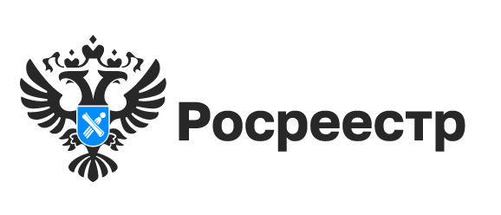
«Земля для туризма»: в Новосибирской области определены первые территории

В декабре 2022 года Новосибирская область включилась в проект Росреестра «Земля для туризма», который позволит привлечь инвесторов в регион, эффективно управлять землей для развития туристических объектов.
В рамках реализации проекта выявлены первые территории, вызывающие туристический интерес:
Кластер «Обские парки» планируется создать на прибрежных территориях в Новосибирске, Бердске, Искитимском и Ордынском районах области. Появление туристического кластера позволит развивать разные виды туризма в регионе: от пляжного и спортивного до познавательного и этнографического.
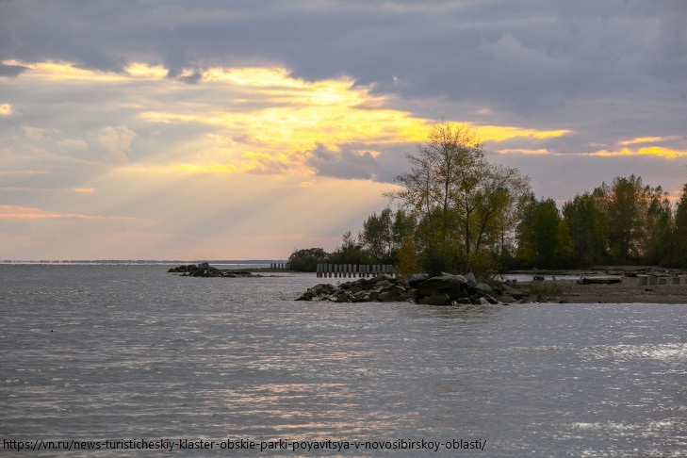

Озеро Карачи в Чановском районе области: с 1880 года озеро используется как грязевой и бальнеологический курорт.
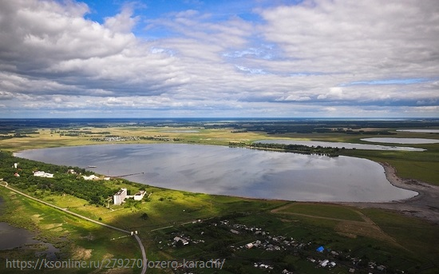

Озеро Островное в Краснозерском районе области: уникальный источник целебной грязи, лечебной глины, рапы (озерной соли) – аналоги даров Мёртвого моря.
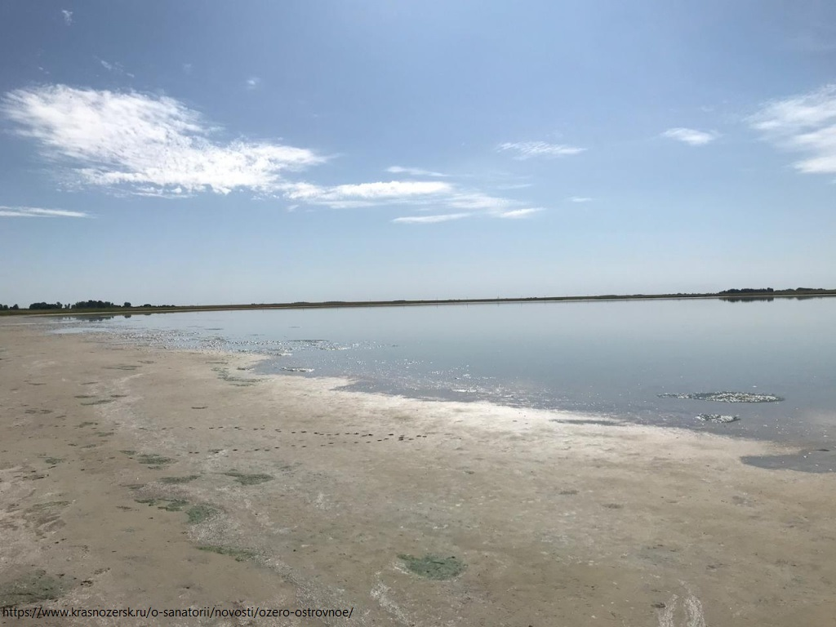

Развитие туризма в Новосибирской области – одна из приоритетных задач региона. Новосибирский Росреестр принимает активное участие в решении вопросов, направленных на выявление земельных ресурсов для развития туризма в целях дальнейшего отображения их на публичной кадастровой карте.
«При Управлении Росреестра по Новосибирской области действует специальный оперативный штаб, в состав которого вошли представители региональных министерств и ведомств. В рамках заседаний штаба рассматриваются территории Новосибирской области, вызывающие наибольший туристический интерес. В итоге будет создан банк земли для туризма, потенциальные инвесторы смогут выбрать участки в режиме онлайн для строительства туристической инфраструктуры – спортивные объекты, турбазы, гостиничные комплексы и другие», - отметила заместитель руководителя новосибирского Росреестра Наталья Ивчатова.
Основные условия включения земельных участков в Банк земли для туризма: отсутствие прав физических и юридических лиц на эти земли, они не должны быть изъяты из оборота и не ограничены в обороте, вид разрешенного использования земель должен быть связан с туризмом, например, туристическое обслуживание, природно-познавательный туризм и другие.
В Новосибирской области в последние годы активно развиваются разные направления туризма. Новосибирская область вошла в десятку пилотных регионов по развитию научно-популярного туризма. По сведениям регионального минэкономразвития, Новосибирская область занимает 12 место в Национальном туристическом рейтинге регионов России по итогам 2022 года, ежегодно область посещают порядка 2 млн туристов.
Материал подготовлен Управлением Росреестра по Новосибирской области
Новосибирская область обеспечена картографической
основой на 62%

В рамках реализации государственной программы «Национальная система пространственных данных» Росреестром создается Единая электронная картографическая основа (ЕЭКО) - совокупность пространственных данных обо всей территории Российской Федерации.
ЕЭКО создается в виде цифровых топографических карт (планов) и цифровых ортофотопланов различных масштабов.
Новосибирская область обеспечена ЕЭКО на 62%.
В полном объеме созданы топографические карты масштабов
1:1 000 000, 1:100 000, 1:50 000, 1:25 000, 1:10 000 и цифровые топографические планы масштаба 1:2000; на 80% - топографические карты масштаба 1:200 000 и цифровые ортофотопланы масштаба 1:25 000; цифровые ортофотопланы масштаба 1:10 000 на 90%.
Доля населенных пунктов региона, обеспеченных цифровымиортофотопланами масштаба 1:2 000, составляет 47%. Это города Новосибирск, Бердск, Болотное, Искитим, Обь, Тогучин, Черепаново, Чулым.
Указанные картографические материалы содержатся в федеральном фонде пространственных данных (ФФПД).
«Целью создания Единой электронной картографической основы является обеспечение органов государственной власти, органов местного самоуправления и подведомственных им государственных и муниципальных учреждений, физических и юридических лиц пространственными данными. Появится возможность создания новых геосервисов для решения задач территориального планирования», – сообщил директор государственного бюджетного учреждения Новосибирской области «Фонд пространственных данных Новосибирской области» Александр Дяков, добавив, что и в региональном фонде пространственных данных Новосибирской области собраны и систематизированы десятки тысяч единиц данных, в числе которых актуальные материалы в электронном виде на территорию региона, полученные по результатам текущих работ, архивные данные прошлых лет. Такие материалы переданы в состав ЕЭКО.
Ознакомиться с составом сведения ЕЭКО на территорию Новосибирской области можно на федеральном портале пространственных данных (ФФПД) в разделе «Сведения единой электронной картографической основы».
Для получения картографической основы необходимо пройти регистрацию в личном кабинете ФППД и заполнить заявление, указав интересующий вид и способ предоставления данных.
Полномочиями по созданию, обновлению и обеспечению мониторинга актуальности ЕЭКО, а также правомочиями обладателя сведений ЕЭКО наделена публично-правовая компания «Роскадастр» (ППК «Роскадастр») (ранее – ФГБУ «Центр геодезии, картографии и ИПД»).
Материал подготовлен Управлением Росреестра по Новосибирской области
Новосибирцам напомнили о способах узнать кадастровую стоимость

В различных ситуациях оформления недвижимости гражданам требуются сведения о кадастровой стоимости. Получить необходимую информацию можно несколькими способами, не выходя из дома.
Узнать кадастровую стоимость можно с помощью сервисов на официальном сайте Росреестра. Сервис«Фонд данных государственной кадастровой оценки» предоставляет сведения,используемые при определении кадастровой стоимости и результаты ее определения. Для получения сведений необходимо воспользоваться поиском по кадастровому номеру.
С помощью сервиса «Справочная информация по объектам недвижимости в режиме online» можно узнать кадастровую стоимость не только земельных участков или объектов капитального строительства, но и помещений. Поиск проводится как по номеру объекта недвижимости, так и по его адресу.
Сервис«Публичная кадастровая карта»позволяет бесплатно и в круглосуточном режиме получать основные характеристики интересующего объекта недвижимости, в том числе информацию о кадастровой стоимости.
Информация сервисов является справочной.
При необходимости получения юридически значимого документа можно заказать выписку из ЕГРН о кадастровой стоимости объекта недвижимости. Выписка содержит сведения о кадастровой стоимости и дате ее утверждения, реквизитах акта об утверждении, дате внесения в ЕГРН и т.д.
Выписка о кадастровой стоимости является одним из востребованных видов сведений ЕГРН. В 2022 году жители региона получили более 136 тыс. таких выписок, 91% документоввыдано в электронном виде. Выписка предоставляется бесплатно.
Запросить выписку в электронном виде можно на портале Госуслуг, готовый результат можно распечататьв любом офисе центра «Мои Документы» (МФЦ). При самостоятельной распечатке электронный документ теряет юридическую силу. Подать запрос и получить готовый документ в бумажном виде также можно в любом офисе МФЦ.

статья подготовлена филиалом ППК «Роскадастр» по Новосибирской области

Региональный Роскадастр рассказал об охранных зонах геодезических пунктов на земельных участках
15 марта в региональном Роскадастре прошла горячая линия о порядке использования земельных участков, входящих в охранные зоны геодезических пунктов.
Геодезические пункты закреплены на местности, для каждого из них определено положение в единой системе координат, они необходимы для проведения геодезических, картографических и кадастровых работ. Пункты представлены массивными пирамидальными металлическими, деревянными или бетонными сооружениями.
Геодезические пункты относятся к федеральной собственности, находятся под охраной государства, и рассчитаны на использование в течение длительного времени.
Новосибирский Росреестр проводит работу по обеспечению сохранности геодезических пунктов и установлению охранных зон. В Единый государственный реестр недвижимости (ЕГРН) внесены сведения о 3562 охранных зонах геодезических пунктов.
Охранная зона геодезического пункта относится к одному из видов зон с особыми условиями использования территории. В соответствии с российским законодательствомдля земельных участков, входящих в ЗОУИТ, устанавливается определенный правовой режим использования.
В пределах границ охранных зон геодезических пунктов запрещается проводить работы, которые могут привести к их повреждению или уничтожению: перемещать или засыпать составные части пунктов; размещать объекты и предметы, которые могут препятствовать доступу к пунктам.Повреждение или уничтожение геодезических пунктов, а также хищение материалов, из которых они изготовлены, влекут за собой ответственность виновных лиц в соответствии с законодательством РФ.
Узнать о наличии на земельных участках установленных охранных зон геодезических пунктов можно на Публичной кадастровой картеpkk.rosreestr.ru (слой «Зона с особыми условиями использования территории», далее в поисковой строке выбрать вкладку «ЗОУИТ»).
Также получить сведения о том, попадает ли участок в границы охранной зоны, можно в видевыписки из ЕГРНоб объекте недвижимости. Получить выписку в электронном виде можно на официальном сайте Росреестра и на портале Госуслуг, в бумажном виде – в любом офисе центра «Мои Документы» (МФЦ).
статья подготовлена филиалом ППК «Роскадастр» по Новосибирской области

АДМИНИСТРАЦИЯ
СПИРИНСКОГО СЕЛЬСОВЕТА
ОРДЫНСКОГО РАЙОНА НОВОСИБИРСКОЙ ОБЛАСТИ
ПОСТАНОВЛЕНИЕ
20.03.2023 № 17
Об установлении срока рассрочки оплаты приобретаемого имущества при реализации преимущественного права субъектов малого и среднего предпринимательства на приобретение арендуемого недвижимого имущества, находящегося в муниципальной собственности

В соответствии Федеральными законами от 06.10.2003 № 131-ФЗ «Об общих принципах организации местного самоуправления в Российской Федерации», от 22.07.2008 № 159-ФЗ «Об особенностях отчуждения недвижимого имущества, находящегося в государственной или в муниципальной собственности и арендуемого субъектами малого и среднего предпринимательства», в соответствии с Уставом сельского поселения Спиринского сельсовета Ордынского муниципального района Новосибирской области, администрация Спиринского сельсовета Ордынского района Новосибирской области
ПОСТАНОВЛЯЕТ:
1.Установить, что срок рассрочки оплаты недвижимого имущества, находящегося в муниципальной собственности и приобретаемого субъектами малого и среднего предпринимательства при реализации преимущественного права на приобретение арендуемого имущества, составляет 5 лет.
2.Оплата недвижимого имущества, находящегося в муниципальной собственности и приобретаемого субъектами малого и среднего предпринимательства при реализации преимущественного права на приобретение арендуемого имущества, осуществляется единовременно или в рассрочку посредством ежемесячных или ежеквартальных выплат в равных долях.
3.Опубликовать данное постановление в периодическом печатном издании органов местного самоуправления Спиринского сельсовета Ордынского района Новосибирской области «Вестник» и разместить на официальном сайте администрации Спиринского сельсовета Ордынского района Новосибирской области.
4. Контроль за исполнением данного постановления оставляю за собой.

Глава Спиринского сельсовета Ордынского района Новосибирской области С.А.Власова

Бесплатные консультации для новосибирцев проводит Росреестр в офисах МФЦ

С сентября 2022 года Управление Росреестра по Новосибирской области и региональный Многофункциональный центр предоставления государственных и муниципальных услуг «Мои документы» (МФЦ) реализуют совместный проект «Час Росреестра- в МФЦ».
Еженедельно, по четвергам, с 10 до 11 часов в офисах МФЦ специалисты новосибирского Росреестра – государственные регистраторы прав консультируют граждан и представителей юридических лиц по вопросам оформления недвижимого имущества.
«Услуги Росреестра входят в число наиболее востребованных в Новосибирской области, - говорит руководитель регионального управления Светлана Рягузова. – За полгода действия проекта бесплатно получили консультации более 200 человек. Большая часть вопросов – 95% - связана с оформлением объектов бытовой недвижимости – квартир, дач, гаражей, земельных участков. Достаточно много поступает вопросов о легализации ранее возникших прав. За консультациями обращаются не только граждане, но и профессиональные участники рынка недвижимости, оказывающие населению услуги по оформлению недвижимости».
Показательным результатом проекта стало повышение качества подготовки документов для регистрации недвижимости и, как следствие, снижение доли решений о приостановлении регистрации и возврате документов без рассмотрения до 1%.
«Проект оказался востребованным среди заявителей МФЦ, поэтому мы будем его поддерживать и в дальнейшем развивать информационное пространство, используя современные технические возможности. На базе МФЦ планируется запуск общественной приемной для online-консультирования жителей региона представителями органов власти», – прокомментировала руководитель ГАУ НСО «МФЦ» Оксана Максимова.
С графиком консультаций специалистов новосибирского Росреестра в офисах МФЦ можно ознакомить на официальном сайте Росреестра (в региональной блоке Новосибирской области), в социальных сетях ВКонтакте, Одноклассники или в Телеграм канале.

Материал подготовлен Управлением Росреестра по Новосибирской области
Границы лесничеств и земли лесного фонда Новосибирской области

21 марта – Международный день леса. Вопросы сохранения леса являются актуальными сегодня. Определение и установление точных границ лесничеств и земель лесного фонда Новосибирской области, внесение их в Единый государственный реестр недвижимости – совместные задачи Росреестра, министерств и ведомств региона, которые успешно решаются на протяжении нескольких лет.
В результате совместной деятельности приведены в соответствие сведения о лесных участках, содержащихся в Едином государственном реестре недвижимости и Государственном лесном реестре.
На территории региона 6,5 млн га занимают участки лесного фонда, что составляет 36% общей площади Новосибирской области. Всего в ЕГРН содержатся сведения о 2,3 тыс. земельных участках лесного фонда, которые входят в состав 26 лесничеств. В реестр недвижимости внесены границы 4 лесничеств в Здвинском, Новосибирском, Купинском и Карасукском районах области и городские леса в Академгородке Новосибирска, в р.п.Краснообске и в г. Болотное.
Данную работу планируется завершить в текущем году.

Материал подготовлен Управлением Росреестра по Новосибирской области
Как установить кадастровую стоимость недвижимости в размере рыночной стоимости

В конце 2022 года в Новосибирской области завершена государственная кадастровая оценка земельных участков всех категорий земель. Оценено 984225 земельных участков. Результаты утверждены и внесены в Единый государственный реестр недвижимости.
Если кадастровая стоимость не устраивает, законодательством предусмотрена возможность установления кадастровой стоимости объекта недвижимости в размере его рыночной стоимости.
С 2021 года вопросами пересмотра кадастровой стоимости занимается государственное бюджетное учреждение Новосибирской области «Новосибирский центр кадастровой оценки и инвентаризации» (ГБУ НСО «ЦКО и БТИ»).
Для установления кадастровой стоимости объекта недвижимости в размере его рыночной стоимости необходимо подать в ГБУ НСО «ЦКО и БТИ» соответствующее заявление. За установлением рыночной стоимости могут обращаться юридические, физические лица, органы государственной власти и органы местного самоуправления.
К заявлению должны быть приложены отчет об оценке рыночной стоимости объекта недвижимости, кадастровая стоимость которого устанавливается в размере рыночной, составленный в форме электронного документа на электронном носителе, и доверенность, если заявление подает представитель заявителя.
Срок рассмотрения заявлений составляет тридцать дней со дня поступления.
Форма заявления об установлении кадастровой стоимости объекта недвижимости в размере его рыночной стоимости и требования к его заполнению установлены приказом Росреестра от 06.08.2020 № П/0287.
Контактная информация, образец заявления и иная информация о проведении кадастровой оценки размещены на официальном сайте ГБУ НСО «ЦКО и БТИ» - http://noti.ru.

Материал подготовлен Управлением Росреестра по Новосибирской области

Новосибирский Росреестр рассказал об установлении охранных зон объектов культурного наследия

Новосибирский Росреестр совместно с филиалом ППК «Роскадастр» проводит работу по внесению в Единый государственный реестр недвижимости (ЕГРН) сведений об объектах культурного наследия, а также о границах их территорий и зонах охраны.
В Новосибирской области в ЕГРН внесены сведения о 329 объектах культурного наследия, границах 1123 территорий объектов культурного наследия и 361 зоне их охраны.
Зоны охраны объектов культурного наследия являются зонами с особыми условиями использования территории устанавливаются для обеспечения сохранности объекта в его исторической среде.
Проект зон охраны объекта культурного наследия определяет режим использования соответствующих земель и градостроительные регламенты соответствующей территории. Работа по подготовке проекта зоны организуется по решению органов государственной власти или органов местного самоуправления, разработка проектов осуществляется физическими или юридическими лицами на основе необходимых историко-архитектурных, историко-градостроительных, архивных и археологических исследований.
Сведения в ЕГРН о зонах охраны объектов культурного наследия способствуют соблюдению требований, запрещающих виды деятельности, которые могут нанести ущерб объектам. Кроме того, данные сведения помогают избежать градостроительных ошибок при предоставлении муниципалитетами земельных участков.
Перед совершением операций с недвижимостью узнать актуальную информацию об объекте недвижимости и наличии ограничений и обременений можно, заказав выписку из ЕГРН об объекте недвижимости.
Из выписки можно узнать о том, попадает ли земельный участок в границы охранной зоны, и включена ли недвижимость в реестр объектов культурного наследия.
Запросить документ можно в любом офисе центра «Мои Документы» (МФЦ), на официальном сайте Росреестра или с помощью портала Госуслуг.
Проверить, входит ли земельный участок в зону охраны объекта культурного наследия, можно также с помощью сервиса «Публичная кадастровая карта». Информация сервисаявляется справочной и не может использоваться в качестве юридически значимого документа.

статья подготовлена филиалом ППК «Роскадастр» по Новосибирской области
Границы лесничеств и земли лесного фонда Новосибирской области

21 марта – Международный день леса. Вопросы сохранения леса являются актуальными сегодня. Определение и установление точных границ лесничеств и земель лесного фонда Новосибирской области, внесение их в Единый государственный реестр недвижимости – совместные задачи Росреестра, министерств и ведомств региона, которые успешно решаются на протяжении нескольких лет.
В результате совместной деятельности приведены в соответствие сведения о лесных участках, содержащихся в Едином государственном реестре недвижимости и Государственном лесном реестре.
На территории региона 6,5 млн га занимают участки лесного фонда, что составляет 36% общей площади Новосибирской области. Всего в ЕГРН содержатся сведения о 2,3 тыс. земельных участках лесного фонда, которые входят в состав 26 лесничеств. В реестр недвижимости внесены границы 4 лесничеств в Здвинском, Новосибирском, Купинском и Карасукском районах области и городские леса в Академгородке Новосибирска, в р.п.Краснообске и в г. Болотное.
Данную работу планируется завершить в текущем году.

Материал подготовлен Управлением Росреестра по Новосибирской области

Как установить кадастровую стоимость недвижимости в размере рыночной стоимости

В конце 2022 года в Новосибирской области завершена государственная кадастровая оценка земельных участков всех категорий земель. Оценено 984225 земельных участков. Результаты утверждены и внесены в Единый государственный реестр недвижимости.
Если кадастровая стоимость не устраивает, законодательством предусмотрена возможность установления кадастровой стоимости объекта недвижимости в размере его рыночной стоимости.
С 2021 года вопросами пересмотра кадастровой стоимости занимается государственное бюджетное учреждение Новосибирской области «Новосибирский центр кадастровой оценки и инвентаризации» (ГБУ НСО «ЦКО и БТИ»).
Для установления кадастровой стоимости объекта недвижимости в размере его рыночной стоимости необходимо подать в ГБУ НСО «ЦКО и БТИ» соответствующее заявление. За установлением рыночной стоимости могут обращаться юридические, физические лица, органы государственной власти и органы местного самоуправления.
К заявлению должны быть приложены отчет об оценке рыночной стоимости объекта недвижимости, кадастровая стоимость которого устанавливается в размере рыночной, составленный в форме электронного документа на электронном носителе, и доверенность, если заявление подает представитель заявителя.
Срок рассмотрения заявлений составляет тридцать дней со дня поступления.
Форма заявления об установлении кадастровой стоимости объекта недвижимости в размере его рыночной стоимости и требования к его заполнению установлены приказом Росреестра от 06.08.2020 № П/0287.
Контактная информация, образец заявления и иная информация о проведении кадастровой оценки размещены на официальном сайте ГБУ НСО «ЦКО и БТИ» - http://noti.ru.
Материал подготовлен Управлением Росреестра по Новосибирской области
Новосибирская область обеспечена картографической основой на 62%

В рамках реализации государственной программы «Национальная система пространственных данных» Росреестром создается Единая электронная картографическая основа (ЕЭКО) - совокупность пространственных данных обо всей территории Российской Федерации.
ЕЭКО создается в виде цифровых топографических карт (планов) и цифровых ортофотопланов различных масштабов.
Новосибирская область обеспечена ЕЭКО на 62%.
В полном объеме созданы топографические карты масштабов
1:1 000 000, 1:100 000, 1:50 000, 1:25 000, 1:10 000 и цифровые топографические планы масштаба 1:2000; на 80% - топографические карты масштаба 1:200 000 и цифровые ортофотопланы масштаба 1:25 000; цифровые ортофотопланы масштаба 1:10 000 на 90%.
Доля населенных пунктов региона, обеспеченных цифровымиортофотопланами масштаба 1:2 000, составляет 47%. Это города Новосибирск, Бердск, Болотное, Искитим, Обь, Тогучин, Черепаново, Чулым.
Указанные картографические материалы содержатся в федеральном фонде пространственных данных (ФФПД).
«Целью создания Единой электронной картографической основы является обеспечение органов государственной власти, органов местного самоуправления и подведомственных им государственных и муниципальных учреждений, физических и юридических лиц пространственными данными. Появится возможность создания новых геосервисов для решения задач территориального планирования», – сообщил директор государственного бюджетного учреждения Новосибирской области «Фонд пространственных данных Новосибирской области» Александр Дяков, добавив, что и в региональном фонде пространственных данных Новосибирской области собраны и систематизированы десятки тысяч единиц данных, в числе которых актуальные материалы в электронном виде на территорию региона, полученные по результатам текущих работ, архивные данные прошлых лет. Такие материалы переданы в состав ЕЭКО.
Ознакомиться с составом сведения ЕЭКО на территорию Новосибирской области можно на федеральном портале пространственных данных (ФФПД) в разделе «Сведения единой электронной картографической основы».
Для получения картографической основы необходимо пройти регистрацию в личном кабинете ФППД и заполнить заявление, указав интересующий вид и способ предоставления данных.
Полномочиями по созданию, обновлению и обеспечению мониторинга актуальности ЕЭКО, а также правомочиями обладателя сведений ЕЭКО наделена публично-правовая компания «Роскадастр» (ППК «Роскадастр») (ранее – ФГБУ «Центр геодезии, картографии и ИПД»).

Материал подготовлен Управлением Росреестра по Новосибирской области

Новосибирский Росреестр рассказал об установлении охранных зон объектов культурного наследия

Новосибирский Росреестр совместно с филиалом ППК «Роскадастр» проводит работу по внесению в Единый государственный реестр недвижимости (ЕГРН) сведений об объектах культурного наследия, а также о границах их территорий и зонах охраны.
В Новосибирской области в ЕГРН внесены сведения о 329 объектах культурного наследия, границах 1123 территорий объектов культурного наследия и 361 зоне их охраны.
Зоны охраны объектов культурного наследия являются зонами с особыми условиями использования территории и устанавливаются для обеспечения сохранности объекта в его исторической среде.
Проект зон охраны объекта культурного наследия определяет режим использования соответствующих земель и градостроительные регламенты соответствующей территории. Работа по подготовке проекта зоны организуется по решению органов государственной власти или органов местного самоуправления, разработка проектов осуществляется физическими или юридическими лицами на основе необходимых историко-архитектурных, историко-градостроительных, архивных и археологических исследований.
Сведения в ЕГРН о зонах охраны объектов культурного наследия способствуют соблюдению требований, запрещающих виды деятельности, которые могут нанести ущерб объектам. Кроме того, данные сведения помогают избежать градостроительных ошибок при предоставлении муниципалитетами земельных участков.
Перед совершением операций с недвижимостью узнать актуальную информацию об объекте недвижимости и наличии ограничений и обременений можно, заказав выписку из ЕГРН об объекте недвижимости.Из выписки можно узнать о том, попадает ли земельный участок в границы охранной зоны, и включена ли недвижимость в реестр объектов культурного наследия.
Запросить документ можно в любом офисе центра «Мои Документы» (МФЦ), на официальном сайте Росреестра или с помощью портала Госуслуг.
Проверить, входит ли земельный участок в зону охраны объекта культурного наследия, можно также с помощью сервиса «Публичная кадастровая карта». Информация сервиса является справочной и не может использоваться в качестве юридически значимого документа.

Материал подготовлен филиалом ППК «Роскадастр» по Новосибирской области
Новосибирцам напомнили о способах узнать кадастровую стоимость

В различных ситуациях оформления недвижимости гражданам требуются сведения о кадастровой стоимости. Получить необходимую информацию можно несколькими способами, не выходя из дома.
Узнать кадастровую стоимость можно с помощью сервисов на официальном сайте Росреестра. Сервис «Фонд данных государственной кадастровой оценки» предоставляет сведения, используемые при определении кадастровой стоимости и результаты ее определения. Для получения сведений необходимо воспользоваться поиском по кадастровому номеру. С помощью сервиса «Справочная информация по объектам недвижимости в режиме online» можно узнать кадастровую стоимость не только земельных участков или объектов капитального строительства, но и помещений. Поиск проводится как по номеру объекта недвижимости, так и по его адресу.
Сервис «Публичная кадастровая карта» позволяет бесплатно и в круглосуточном режиме получать основные характеристики интересующего объекта недвижимости, в том числе информацию о кадастровой стоимости.
Информация сервисов является справочной.
При необходимости получения юридически значимого документа можно заказать выписку из ЕГРН о кадастровой стоимости объекта недвижимости. Выписка содержит сведения о кадастровой стоимости и дате ее утверждения, реквизитах акта об утверждении, дате внесения в ЕГРН и т.д.
Выписка о кадастровой стоимости является одним из востребованных видов сведений ЕГРН. В 2022 году жители региона получили более 136 тыс. таких выписок, 91% документов выдано в электронном виде. Выписка предоставляется бесплатно.
Запросить выписку в электронном виде можно на портале Госуслуг, готовый результат можно распечатать в любом офисе центра «Мои Документы» (МФЦ). При самостоятельной распечатке электронный документ теряет юридическую силу. Подать запрос и получить готовый документ в бумажном виде также можно в любом офисе МФЦ.

Материал подготовлен филиалом ППК «Роскадастр» по Новосибирской области
О профилактике пожаров (палов) на территории Ордынского района

Профилактика возникновения пожаров – это совокупность мероприятий, задачей которых является предупреждение возможности возникновения пожаров, создание условий для эффективной ликвидации чрезвычайных ситуаций и ограничение последствий таких ситуаций.
Управление Росреестра по Новосибирской области регулярно осуществляет профилактические мероприятия по предупреждению чрезвычайных ситуаций, вызванных пожарами.
Профилактические мероприятия проводятся в рамках осуществления государственного земельного надзора. При проведении контрольных (надзорных) мероприятий земельных участков специалисты Управления выдают гражданам и представителям юридических лиц памятки по профилактике пожаров и разъясняют необходимость соблюдения правил противопожарной безопасности председателям различных объединений граждан.

Напоминаем, что весна и лето являются самыми пожароопасными периодами! Соблюдение несложных правил пожарной безопасности сохранит Ваше имущество, предотвратит гибель людей во время пожара!
В весенний период важно соблюдать следующие правила пожарной безопасности:
разведение костров, сжигание отходов и тары не разрешается в пределах установленных нормами проектирования противопожарных расстояний, но не ближе 50 м до зданий и сооружений;
запрещается разведение костров в хвойных молодняках, вблизи деревьев, на лесосеках, захламленных порубочными остатками, на торфяниках и участках с сухой травой, мхом, в лесопосадках. Категорически запрещается не только разводить костры, но и посещать лесные массивы в сухую ветряную погоду;
костры разводят на расстоянии не менее 10 м от деревьев на площадках, очищенных от хвои, веток, сухой травы, защищенных минерализованной полосой не менее 0,5 м;
покидая место отдыха, необходимо обязательно потушить костер. Если не найдется поблизости воды, тщательно засыпать его землей. Не следует отходить от костра до тех пор, пока угли в нем не затухнут;
лес может загореться и от бутылки или осколка стекла, брошенных на освещенной солнцем лесной поляне. Фокусируя лучи, они способны сработать, как зажигательные линзы, поэтому банки и бутылки в лесу необходимо закапывать в землю, а лучше всего вывозить на свалку ТБО;
для разжигания костров нельзя применять бензин и другие горючие смеси;
не поджигайте камыш, не выжигайте сухую траву под деревьями, на лесных полянах, в садах, на полях;
не бросайте горящие спички, непогашенные окурки.

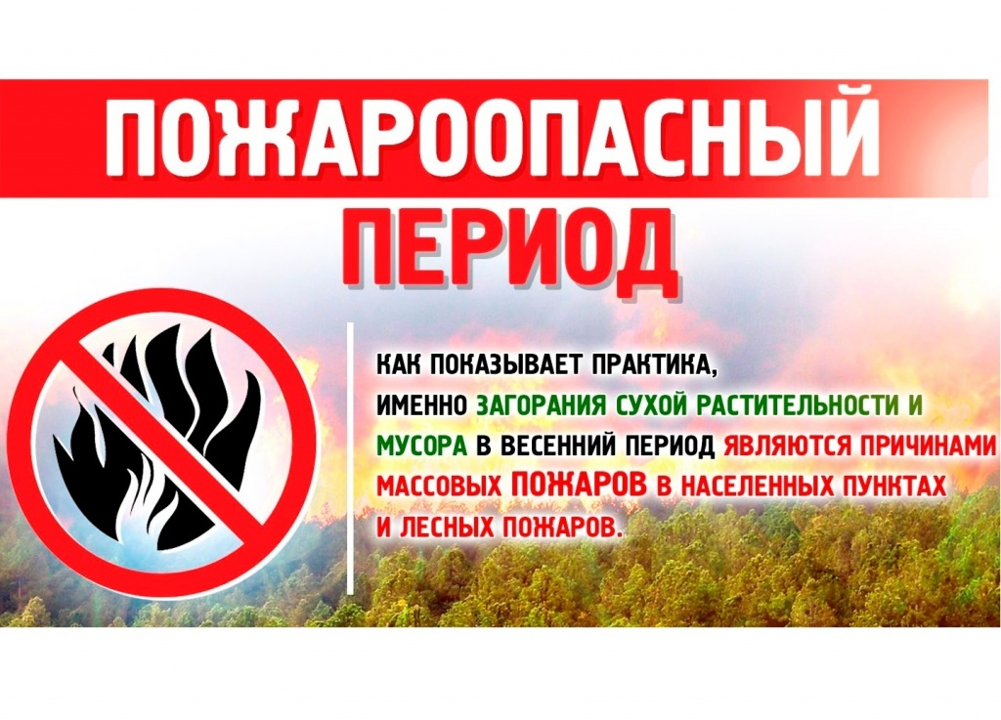
Материал подготовлен Ордынским отделом
Управления Росреестра по Новосибирской области
Почему важно оформить ранее возникшее право
На территории Новосибирской области более 200 тысяч ранее учтенных объектов недвижимости не имеют сведений в Едином государственном реестре недвижимости (ЕГРН) о правообладателях.

До 31.01.1998 государственная регистрация прав на недвижимость осуществлялась органами технической инвентаризации – это и есть ранее возникшие права. Подтверждение своих ранее возникших ранее возникших прав в ЕГРН осуществляется правообладателями самостоятельно.
Почему важно зарегистрировать ранее возникшее право в ЕГРН? При наличии записи в ЕГРН о праве собственности владелец получает ряд возможностей:
- беспрепятственно распоряжаться имуществом, например, продать, подарить, заложить, завещать; - защитить имущество от мошеннических действий или при потере документов;
- компенсировать стоимость имущества в случае стихийных бедствий, например, при пожаре или затоплении, в случае изъятия объекта для государственных или муниципальных нужд со стороны государства, например, при строительстве трассы или моста.
Важно, что регистрация ранее возникших прав осуществляется бесплатно!
Директор СРО Ассоциации ОКИС Денис Крылов отмечает: «Правообладателям следует не забывать о необходимости подтверждения своих прав в соответствии с действующим законодательством. Государственная регистрация является гарантом защиты законных прав и интересов собственников недвижимости и во многом облегчает дальнейшее владение и пользование недвижимостью. Полные и достоверные сведения ЕГРН освобождают собственников от необходимости подготовки дополнительных документов при обращении в иные органы власти, так как вся необходимая информация может быть получена из ЕГРН в порядке межведомственного взаимодействия».
Для осуществления государственной регистрации прав достаточно обратиться в любой офис МФЦ, справочная информация по телефону 052 или на сайте mfc-nso.ru.
С вопросами о порядке получения услуг Росреестра можно обратиться по телефону 8-800-100-34-34 (звонок по России бесплатный) или воспользоваться официальным сайтом Росреестра rosreestr.gov.ru.
Материал подготовлен Управлением Росреестра по Новосибирской области
Результаты федерального государственного земельного контроля (надзора) на территории Ордынского района

Новосибирский Росреестр ежегодно проводит комплекс мероприятий по профилактике правонарушений в сфере земельного законодательства.
Приказом Росреестра от 09.07.2021 № П/0303 утвержден перечень индикаторов риска нарушения обязательных требований при осуществлении Федеральной службой государственной регистрации, кадастра и картографии и ее территориальными органами федерального государственного земельного контроля (надзора)".
С перечнем обязательных требований можно ознакомиться на официальном сайте Росреестра в сети Интернет https://rosreestr.gov.ru/activity/gosudarstvennyy-nadzor/trebovaniya-otsenivaemye-pri-provedenii-nadzora/.
По результатам деятельности главного государственного инспектора по охране и использованию земель Ордынского района в 2022 году выдано 223 предостережения о недопустимости нарушения обязательных требований. Самое распространенное нарушение земельного законодательства в районе, выявленное в 2022 году - самовольное занятие земельного участка (самозахват).
Количество объектов земельных отношений, на которых проведены контрольные (надзорные) мероприятия – 298. Площадь объектов земельных отношений, на которых проведены контрольные (надзорные) мероприятия – более 3300 га.
Кроме того, проведено 32 профилактических визита в ходе которых контролируемые лица информированы о необходимости соблюдения обязательных требований, предъявляемых к его деятельности и к принадлежащим ему объектам контроля, их соответствии критериям риска, основаниях и о рекомендуемых способах снижения категории риска, а также о видах, содержании и об интенсивности контрольных (надзорных) мероприятий, проводимых в отношении объекта контроля, исходя из их отнесения к соответствующей категории риска. Разъяснены возможные контрольные (надзорные) и административные меры реагирования, в случае непринятия должных мер по приведению земельного участка в соответствии с его правовым статусом.
В 2022 году по результатам проведения контрольных (надзорных) мероприятий выявлено 19 устранений допущенных контролируемыми лицами нарушений земельного законодательства Российской Федерации в установленные объявленными предостережениями срок, а также устранение 2 нарушений по выданным ранее предписаниям об устранении выявленного нарушения требований земельного законодательства.
В 2023 году основная работа государственных инспекторов по использованию и охране земель, как и в прошлом году, направлена на профилактику нарушений среди землепользователей.

Материал подготовлен Ордынским отделом Управления Росреестра
по Новосибирской области
АДМИНИСТРАЦИЯ
СПИРИНСКОГО СЕЛЬСОВЕТА
ОРДЫНСКОГО РАЙОНА НОВОСИБИРСКОЙ ОБЛАСТИ
ПОСТАНОВЛЕНИЕ
20.03.2023 № 18
Об утверждении Порядка осуществления внутреннего финансового аудита в муниципальном образовании Спиринского сельсовета Ордынского района Новосибирской области

В соответствии со статьей 160.2-1 Бюджетного кодекса Российской Федерации, Приказами Министерства финансов Российской Федерации от 21.11.2019 № 195н «Об утверждении федерального стандарта внутреннего финансового аудита «Права и обязанности должностных лиц (работников) при осуществлении внутреннего финансового аудита», от 21.11.2019 № 196н «Об утверждении федерального стандарта внутреннего финансового аудита «Определения, принципы и задачи внутреннего финансового аудита», от 18.12.2019 № 237н «Об утверждении федерального стандарта внутреннего финансового аудита «Основания и порядок организации, случаи и порядок передачи полномочий по осуществлению внутреннего финансового аудита», от 22.05.2020 № 91н «Об утверждении федерального стандарта внутреннего финансового аудита «Реализация результатов внутреннего финансового аудита», в целях осуществления внутреннего финансового аудита с соблюдением федеральных стандартов внутреннего финансового аудита, руководствуясь Уставом сельского поселения Спиринского сельсовета Ордынского района Новосибирской области, администрация Спиринского сельсовета Ордынского района Новосибирской области
ПОСТАНОВЛЯЕТ:

1. Утвердить Порядок осуществления внутреннего финансового аудита в муниципальном образовании Спиринского сельсовета Ордынского района Новосибирской области, согласно приложению.
2. Настоящее постановление опубликовать в периодическом печатном издании органов местного самоуправления Спиринского сельсовета Ордынского района Новосибирской области «Вестник» и разместить на официальном сайте администрации Спиринского сельсовета Ордынского района Новосибирской области в информационно-телекоммуникационной сети «Интернет».
3. Контроль за исполнением настоящего постановления оставляю за собой.

Глава Спиринского сельсовета Ордынского района Новосибирской области С.А.Власова

Приложение
Утвержден
постановлением администрации
Спиринского сельсовета
Ордынского района
Новосибирской области
от 20.03.2023 № 18
Порядок
осуществления внутреннего финансового аудита в муниципальном образовании Спиринского сельсовета Ордынского района Новосибирской области

1.Общие положения
1.1. Настоящий Порядок определяет порядок осуществления Администрацией муниципального образования Спиринского сельсовета Ордынского района Новосибирской области (далее - Администрация поселения) полномочий по внутреннему финансовому аудиту.
1.2. Осуществление внутреннего финансового аудита осуществляется в соответствии с требованиями статьи 160.2-1 Бюджетного кодекса Российской Федерации, федеральными стандартами внутреннего финансового аудита, утвержденными Министерством финансов Российской Федерации (далее по тексту – федеральные стандарты), а также настоящим Порядком.
1.3. Внутренний финансовый аудит является деятельностью по формированию и предоставлению независимой и объективной информации о результатах исполнения бюджетных полномочий главным администратором (администратором) бюджетных средств, направленной на повышение качества осуществления внутренних бюджетных процедур, на оценку эффективности осуществления внутреннего финансового контроля, бюджетной отчетности и порядка ведения бюджетного учета, в том числе отражение финансовых и хозяйственных операций в бухгалтерском и бюджетном учетах (полнота и правильность) и направлен на:
1.3.1. оценку надежности внутреннего процесса главного администратора (администратора) бюджетных средств, осуществляемого в целях соблюдения установленных правовыми актами, регулирующими бюджетные правоотношения, требований к исполнению своих бюджетных полномочий (далее по тексту - внутренний финансовый контроль), и подготовки предложений об организации внутреннего финансового контроля;
1.3.2. подтверждение достоверности бюджетной отчетности и соответствия порядка ведения бюджетного учета единой методологии бюджетного учета, составления, представления и утверждения бюджетной отчетности, установленной Министерством финансов Российской Федерации, а также ведомственными (внутренними) актами, принятым в соответствии с пунктом 5 статьи 264.1 Бюджетного кодекса Российской Федерации;
1.3.3. повышение качества финансового менеджмента.
1.4. В целях реализации решения об упрощенном осуществлении внутреннего финансового аудита Глава Спиринского сельсовета Ордынского района Новосибирской области принимает на себя и единолично несет ответственность за результаты выполнения бюджетных процедур, а также самостоятельно выполняет действия, направленные на достижение целей осуществления внутреннего финансового аудита, в частности:
1.4.1. организует и осуществляет внутренний финансовый контроль;
1.4.2. решает задачи внутреннего финансового аудита, направленные на совершенствование внутреннего финансового контроля в соответствии с пунктом 14 федерального стандарта внутреннего финансового аудита «Определения, принципы и задачи внутреннего финансового аудита», утвержденного приказом Министерства финансов Российской Федерации от 21.11.2019 №196н;
1.4.3. решает задачи внутреннего финансового аудита, направленные на повышение качества финансового менеджмента в соответствии с пунктом 16федерального стандарта внутреннего финансового аудита «Определения, принципы и задачи внутреннего финансового аудита», утвержденного приказом Министерства финансов Российской Федерации от 21.11.2019 №196н.
1.5. Деятельность по осуществлению полномочий по внутреннему финансовому аудиту основывается на принципах законности, функциональной независимости, объективности, компетенции, профессионального скептицизма, системности, эффективности, ответственности и стандартизации.
1.6. В настоящем Порядке применяются понятия, термины в значения, установленные Бюджетным кодексом Российской Федерации и определенные федеральными стандартами.
___________________________________________
______________________________________________________________________________________
__________________________________________________________________________________
НАШ АДРЕС И ТЕЛЕФОНЫ
633291, НОВОСИБИРСКАЯ ОБЛАСТЬ
ОРДЫНСКИЙ РАЙОН
СЕЛО СПИРИНО УЛИЦА ЛЕНИНА № 86
ТЕЛ\ФАКС (8- 383-59) 47-422
ТЕЛ. (8-383-59) 47-431
РАСПРОСТРАНЯЕТСЯ БЕСПЛАТНО
Тираж 20 экз.

